Rysunek numer 12
Regał
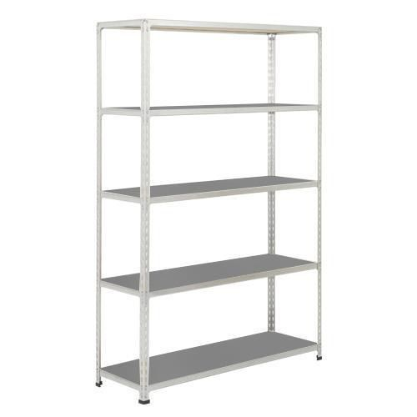
Wymiary:
Szerokość 120 cm
Wysokość 200 cm
Głębokość 40-45 cm

